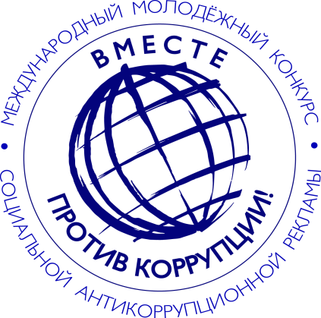
МЕЖДУНАРОДНЫЙ МОЛОДЕЖНЫЙ КОНКУРС СОЦИАЛЬНОЙ АНТИКОРРУПЦИОННОЙ РЕКЛАМЫ «ВМЕСТЕ ПРОТИВ КОРРУПЦИИ!» 2021

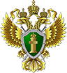
ОРГАНИЗАТОР КОНКУРСА
ГЕНЕРАЛЬНАЯ ПРОКУРАТУРА РОССИЙСКОЙ ФЕДЕРАЦИИ

В текущем году Генеральная прокуратура Российской Федерации выступает организатором Международного молодежного конкурса социальной антикоррупционной рекламы «Вместе против коррупции!».
Прием работ будет осуществляться с 1 мая по 1 октября 2021 г. на официальном сайте конкурса www.anticorruption.life в двух номинациях - социальный плакат и социальный видеоролик.
К участию приглашаются молодые люди в возрасте от 14 до 35 лет. Торжественную церемонию награждения победителей конкурса планируется приурочить к Международному дню борьбы с коррупцией (9 декабря).
Правила проведения конкурса доступны на официальном сайте конкурса.

